Специалисты центра соцпомощи Ярославского района провели викторину на военную тематику
11:48 25.02.2016
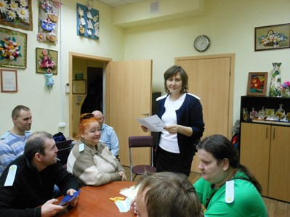
Вечер, посвященный Дню защитника Отечества, провели в ГБУ ТЦСО «Ярославский» на Площадке молодежной инициативы по Ярославскому шоссе, 22/3. На него пригласили молодых людей с ограниченными возможностями.
Для гостей сотрудники центра предложили интересное виртуальное путешествие, в ходе которого рассказали о том, как возникла русская армия. Молодые люди разбились на команды и отвечали на вопросы викторин по военной тематике. Победители получили награды.
В конце встречи все присутствующие посмотрели советский музыкальный фильм «Небесный тихоход» о подвиге летчиков в годы Великой Отечественной войны. После окончания просмотра зрители обсудили фильм, отметив, что лента, снятая в самом конце Великой Отечественной войны, передает победный настрой советского народа того времени.

